**多个操作系统，设置默认启动顺序**

1. 打开终端，切换至root用户

2、使用编辑器，编辑如下文件：Vi /boot/grub/grub.conf

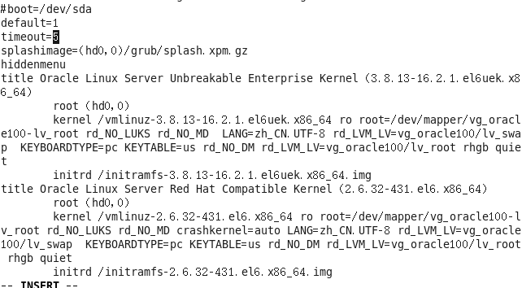

修改default=1，保存退出（输入:wq）。（1表示默认启动第2个操作系统）

3、重新启动计算机。